**日南市**

**相談支援ファイル**

**名前**

**もくじ**

　　１．日南市相談支援ファイル　ミライノートについて

　　２．ファイルの情報共有・引継ぎについて

　　３．プロフィール①

　　４．プロフィール②

　　５．生育歴

　　６．関わりのある人たち（就学前）

　　７．項目別引継ぎ確認シート

　　８．関わりのある人たち（小学校）

　　９．項目別引継ぎ確認シート

　１０．関わりのある人たち（中学校）

　１１．項目別引継ぎ確認シート

　１２．関わりのある人たち（高校）

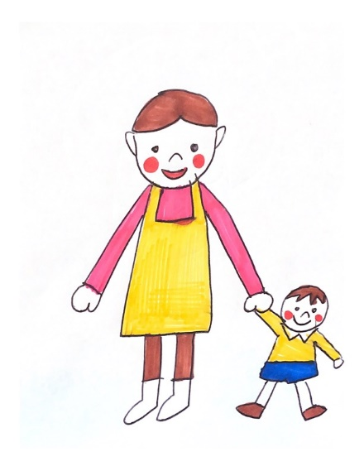

　１３．項目別引継ぎ確認シート

　１４．○○さんのあゆみ

　１５．周囲の人にお願いしたいこと

日南市　相談支援ファイル

ミライノートについて

　このファイルは幼児期から成人期まで、お子さんに関わりの保育・教育・福祉・医療など、サービス内容を記録し、一貫して切れ目のない支援ができることを目指しています。

　保護者の方と関係者がお子さんの状況を把握したうえで、今何が課題なのか、どのように共通理解していけばいいのかを一緒に考えることができます。

　　　ファイルの情報共有・引継ぎについて

☆保護者の方へ☆

　このファイルをもとに、保護者の方と所属機関の関わる人たちが、お子さんの状況を適切に共通理解し、積極的に活用して頂ければと思います。

1. このファイルはお子さんに関わる人たちにお子さんの事をより理解していただくために、個人情報や関係機関に関する情報が多く含まれています。そのため、使用時にはプライバシーに十分配慮して慎重に取り扱います。
2. このファイルの作成は、本人及び保護者の同意に基づきます。作成されたファイルは本人と保護者のものです。保護者の方の判断でお子さんの不利益になるような項目はご記入いただかなくてもかまいません。承諾なしに複写をすることや支援に関係のない第三者に情報を提供することはいたしません。
3. このファイルは、ご家庭で保管してください。卒園・卒業（転園・転校）されましたら次に行かれる機関にこのファイルをお持ちになると良いかと思います。

このファイルの使用について説明を受けました。情報共有を了承します。

　　　　　　　　　　　　　　　　　　　　　　　　　　　年　　　月　　　日

　　　　　　　　　　　　　　　　保護者署名　　　　　　　　　　　　印

　　　　　　　　　　　　　　　　事 業 所

　　　　　　　　　　　　　　　　説 明 者

お子さんの所属する機関と一緒に、年度末に振り返り、必要な情報を記入していきましょう。

プロフィール①

　　年　　　月　　　日記入

| 名前（ふりがな） | |  | | | | | かかりつけ医療機関名 | |
| --- | --- | --- | --- | --- | --- | --- | --- | --- |
| 愛称（日頃の呼び方） | |  | | | | |
| 生 年 月 日 | | 年　　　　月　　　　日生 | | | | |
| 性　　　別 | | 男　・　女 | 血液型 | | | 型 |
| 住所・連絡先 | | 〒  （ＴＥＬ）　　　　　　　　　　　　（携帯） | | | | | | |
| 緊急連絡先 | |  | | | | | | |
| 家　族 | 氏　　　名 | | | 続　柄 | 所　　　属 | | | 連　絡　先 |
|  | | |  |  | | |  |
|  | | |  |  | | |  |
|  | | |  |  | | |  |
|  | | |  |  | | |  |
|  | | |  |  | | |  |
|  | | |  |  | | |  |
| 手帳・福祉  サービス利用など | □　手帳なし  □　療育手帳（Ａ・Ｂ１・Ｂ２）　□その他（　　　　　　　　　　　　　　）  　（交付日　　　年　　　月　　　日　　次回判定　　　年　　　月　　　日）  　　手帳更新  　（　　　年　　　月　　　日　）　判定（　A　B1　B2　）  □　身体障害者手帳（　　　　種　　　　級）  （交付日　　　年　　　月　　　日　　次回判定　　　年　　　月　　　日）  手帳更新  　（　　　年　　　月　　　日　）　判定（　　　種　　　級）  □　精神保健福祉手帳（　　　　　　　　級）  （交付日　　　年　　　月　　　日　　次回判定　　　年　　　月　　　日）  手帳更新  　（　　　年　　　月　　　日　）　判定（　　　　　級） | | | | | | | |

プロフィール②

|  |  |  |
| --- | --- | --- |
| 健康面 | アレルギー  など |  |
| 服薬の状況  経過　など |  |
| 日常生活 | 食事 | 自立・チェック必要・指示が必要・介助  （　　　　　　　　　　　　　　　　　　　　　　　　　　　） |
| アレルギーや偏食など  （　　　　　　　　　　　　　　　　　　　　　　　　　　　） |
| 着脱 | 自立・チェック必要・指示が必要・介助  （　　　　　　　　　　　　　　　　　　　　　　　　　　　） |
| 排泄 | 自立・チェック必要・指示が必要・介助  （　　　　　　　　　　　　　　　　　　　　　　　　　　　） |
| 生活リズム |  |
| あそび  余暇 | 休日の  過ごし方 |  |
| 好きなこと  苦手なこと |  |
| 外出 | 配慮  すること |  |
| コミュニ  ケーション | 本人⇒周囲  表現方法 | 言葉　・１～２語文　・　ジェスチャー　・　指差し  手をひっぱる　・　道具使用（カードなど）　・　文字  その他（　　　　　　　　　　　　　　　　　　　　　　　） |
| 周囲⇒本人  伝達方法 | 言葉　・　絵や写真　・　ジェスチャー　・　見本の提示  文字　・　その他（　　　　　　　　　　　　　　　　　　　　） |
| 興味  関心  こだわり |  | |
| 感覚過敏  ( 有 / 無 ) | 聴覚（　　　　　）・視覚（　　　　　）・触覚（　　　　　）・味覚（　　　　　）  嗅覚（　　　　　）  その他の感覚（　　　　　　　 　　　　　　　　　　　　　　　　　　　　　　） | |
| 活動や  特性への  配慮 |  | |

生育歴（０歳から就学前まで）

小さい頃のようすや発達について、まとめておきましょう。

|  |  |
| --- | --- |
| 出産・出生児  乳児期のようす  （0歳～1歳ごろ） | ・お産の時のようす。  　　逆子・帝王切開・誘発分娩・吸引分娩・その他（　　　　　　）  ・生まれたときのようす。  　　すぐ泣かない・保育器（　　日）・酸素吸入（　　日）・ひきつけ  　　重度黄疸（光線療法・交換輸血）・その他（　　　　）  ・出生体重（　　　　g）身長（　　　　cm）頭囲（　　　　cm）  　　聴力検査ABR（正・異）　アプガースコア（　　／　　）  　　在胎週数　　週　　日　出産医療機関（　　　　　　　　　　　）  ・首のすわり（　　　　）か月　・お座り（　　　　）か月  ・はいはい（　　　　）か月　　・歩き始め（　　　　）か月 |
| 健診履歴 | 健診を受けた医療機関をご記入ください。またその際、医師・保健師から指導・精密検査を受けられた場合はその内容をお書きください。  ・1ヶ月児健診  ・6ヶ月児健診  ・1歳6ヶ月児健診  ・3歳6ヶ月健診  ・その他幼児期で気になった事 |